Ящики из гофрированного картона
ГОСТ 9142-90 (Таблица 1)

Тип и характеристика ящика | Исполнение | Развертка ящика | Ящик в собранном виде Код по ЕСКД
Складной с четырехклапанным дном и крышкой со стыкующимися наружными клапанами | А | 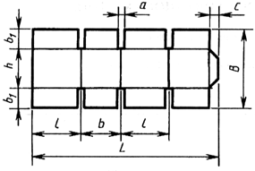  Черт. 1 | 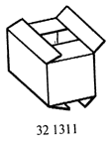
с частично перекрывающимися наружными клапанами | Б | 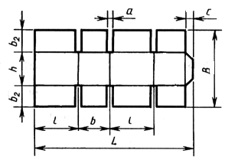  Черт. 2 | 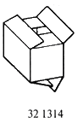
с полностью перекрывающимися наружными клапанами | В | 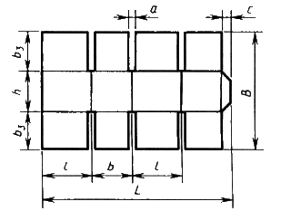  Черт. 3 | 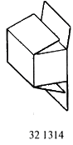
со стыкующимися внутренними клапанами и частично перекрывающимися наружными клапанами | Г | 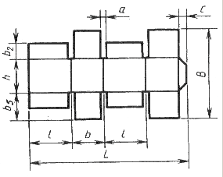  Черт. 4 | 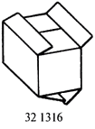
со стыкующимися наружными и внутренними клапанами | Д | 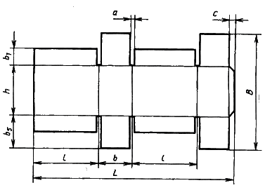  Черт. 5 | 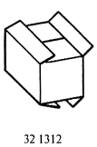
с укороченными наружными и внутренними клапанами на крышке и со стыкующимися наружными клапанами на дне | Е | 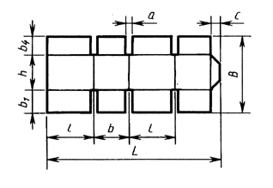  Черт. 6 | 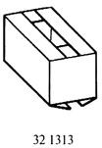
со стыкующимися наружными клапанами дна и крышки | Ж | 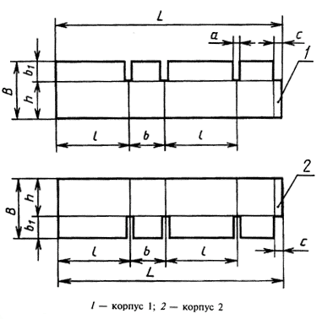  Черт. 7 | 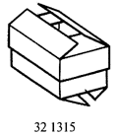
со стыкующимися наружными клапанами, без дна | З | 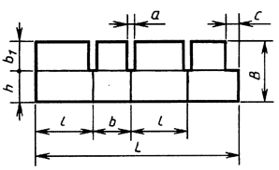  Черт. 8 | 